TUẦN 4

BÀI 2. NHỮNG CUNG BẬC TÂM TRẠNG
Môn học/ Hoạt động giáo dục: Ngữ văn; lớp: 9
Tiết (theo PPCT): 13 tiết ( từ tiết 14-26)
Thời gian thực hiện: tuần 4-7

Tiết. 14,15,16: Văn bản 1
NỖI NIỀM CHINH PHỤ
(Trích “Chinh phụ ngâm”)
Nguyên tác ĐẶNG TRẦN CÔN, bản dịch của ĐOÀN THỊ ĐIỂM (?)
I. Mục tiêu

1.Kiến thức

- Nhận biết và phân tích được một số yếu tố về thi luật của thơ song thất lục bát như: vần, nhịp, số chữ, số dòng trong một khổ thơ; sự khác biệt so với thơ lục bát.

- Nhận biết và phân tích được tình cảm, cảm xúc, cảm hứng chủ đạo của người viết thể hiện qua văn bản.

- Nhận biết và phân tích được mối quan hệ giữa nội dung và hình thức của văn bản văn học.
2. Về năng lực:
a. Năng lực đặc thù
- HS nhận biết và phân tích được một số yếu tố thi luật của thể thơ song thất lục bát như: vần, nhịp, số chữ, số dòng trong một khổ thơ; sự khác biệt so với thể thơ lục bát được thể hiện trong đoạn trích “Nỗi niềm chinh phụ”
- HS nhận biết và phân tích được tình cảm, cảm xúc chủ đạo của người viết thể hiện qua văn bản
- HS nhận biết và phân tích được mối quan hệ giữa nội dung và hình thức của VB văn học.
b. Năng lực chung
- Giao tiếp và hợp tác: Kỹ năng giao tiếp và hợp tác nhóm với các thành viên khác.
- Tự chủ và tự học, tự thu thập, tổng hợp và phân loại thông tin
3. Về phẩm chất:
- Yêu thương, đồng cảm với con người và trân trọng vẻ đẹp của cuộc sống
II. Thiết bị dạy học và học liệu
1. Thiết bị dạy học
- Kế hoạch bài dạy
- SGK, SGV
- Máy chiếu, máy tính
2. Học liệu: Phiếu học tập
III. Tiến trình dạy học
Hoạt động 1: Khởi động
a. Mục tiêu: Tạo hứng thú cho học sinh kết nối vào nội dung bài học
b. Nội dung: GV chọn cách gợi dẫn phù hợp
c. Sản phẩm: Câu trả lời của HS
d. Tổ chức thực hiện:
PP/KTDH:Trực quan, Đặt câu hỏi.
Cách 1: GV chuẩn bị một bộ thẻ ghi tên các cuộc chiến đã diễn ra trong thế kỷ XVII - Một thời kì tao loạn của lịch sử - yếu tố quan trọng quyết định sự ra đời của các tác phẩm viết về đề tài chiến tranh, trong đó có miêu tả các nạn nhân của chiến tranh.
(Trịnh – Nguyễn phân tranh, khởi nghĩa Nguyễn Dương Hưng, khởi nghĩa Nguyễn Danh Phương, khởi nghĩa Nguyễn Hữu Cầu, khởi nghĩa Hoàng Công Chất). Yêu cầu mỗi nhóm chọn một cuộc chiến và trình bày những thông tin và ý nghĩa của cuộc chiến đó.
+ Trịnh – Nguyễn phân tranh: phân chia lãnh thổ giữa chế độ “vua Lê chúa Trịnh” ở phía bắc sông Giang (Đàng Ngoài) và chúa Nguyễn cai trị ở phía nam (Đàng Trong), mở đầu khi Trịnh Tráng đem quân đánh Nguyễn Phúc Nguyên năm 1627 và kết thúc vào năm 1777 khi chúa Nguyễn sụp đổ.
+ Khởi nghĩa Nguyễn Dương Hưng (1737) ở Sơn Tây.
+ Khởi nghĩa Nguyễn Danh Phương (1740 – 1751) ở khu vực nay thuộc các tỉnh Vĩnh Phúc, Phú Thọ.
+ Khởi nghĩa Nguyễn Hữu Cầu (1741 – 1751) xuất phát từ Đồ Sơn (Hải Phòng), di chuyển lên Kinh Bắc (Bắc Giang, Bắc Ninh), uy hiếp kinh thành Thăng Long rồi xuống Sơn Nam, vào Thanh Hóa, Nghệ An.
+ Khởi nghĩa Hoàng Công Chất (1739 – 1769) trên địa bàn trấn Sơn Nam.
- Em biết gì về vị thế của người phụ nữ Việt Nam trong thời phong kiến?
- Em có ấn tượng sâu sắc với tác phẩm nào viết về người phụ nữ? Hãy chia sẻ ấn tượng đó của em.
Cách 2: Theo em, những cuộc tiễn đưa trong chiến tranh có gì khác biệt so với tiễn đưa trong hoàn cảnh bình thường của cuộc sống?
GV dẫn dắt vào bài học: Mỗi cuộc chia li đều chứa đựng trong đó biết bao khoảng lặng: sự buồn bã, cảm giác lưu luyến, hay thương cảm… Chẳng ai mong muốn trong cuộc sống của mình phải diễn ra những giây phút chia li đó. Nhân vật trong bài học của chúng ta ngày hôm nay cũng vậy, đau buồn hơn, cuộc chia li của cô gái đó không hẹn trước ngày gặp lại, cũng có khả năng không thể gặp lại. Vậy hồi kết của câu chuyện đó như thế nào, cô gái đó là ai, tại sao cuộc chia li lại xảy ra, chúng ta cùng nhau tìm hiểu bài học ngày hôm nay nhé!
Hoạt động 2: Hình thành kiến thức
Phần I. Đọc- Tìm hiểu chung
a. Mục tiêu: Đọc văn bản và nắm được một số thông tin chính về tác giả, tác phẩm
b. Nội dung: GV đặt câu hỏi liên quan đến nội dung bài học.
c. Sản phẩm: Câu trả lời của HS.
d. Tổ chức thực hiện:
HOẠT ĐỘNG CỦA GV – HS | DỰ KIẾN SẢN PHẨM
Bước 1: Chuyển giao nhiệm vụ  PP/KTDH: Đọc tích cực, chia sẻ cặp đôi  - Gv hướng dẫn học sinh đọc văn bản và hướng dẫn HS giải nghĩa một số từ khó qua hoạt động GHI CHÚ TỪ VỰNG  + Viết vào sổ tay hoặc giấy ghi chú những từ ngữ khó khi đọc văn bản.  + Sau đó, chia sẻ với cả lớp những từ ngữ khó đó và cùng nhau giải thích.  + Chú ý các chú thích là các tên đất, tên người mang tính chất ước lệ, tượng trưng, các điển tích, điển cố, những từ ngày nay ít dùng.  GV tiếp tục đặt câu hỏi gợi dẫn:  + Em hãy nêu những nét khái quát về dịch giả và tác giả của văn bản  + Hãy trình bày hoàn cảnh sáng tác, thể loại, xuất xứ….của tác phẩm “Chinh phụ ngâm” và đoạn trích “Nỗi niềm chinh phụ”  Bước 2: HS thực hiện nhiệm vụ  HS tiếp nhận nhiệm vụ  Bước 3: Báo cáo kết quả và thảo luận  - HS quan sát, lắng nghe, trả lời câu hỏi  Bước 4: Kết luận, nhận định  - GV nhận xét, đánh giá, bổ sung | I. Đọc- Tìm hiểu chung  1. Đọc  a. Đọc  - Đọc to, rõ ràng, diễn cảm, giọng đọc trầm buồn, lắng đọng và thể hiện nỗi niềm xót xa,…  - Chú ý sử dụng các chiến lược đọc trong các thẻ chỉ dẫn: theo dõi, hình dung.  b. Chú thích  2. Tìm hiểu chung  a. Tác giả, dịch giả  * Đặng Trần Côn  - Sống khoảng thế kỉ XVIII  - Quê: làng Mọc (làng Nhân Mục), nay thuộc Hà Nội.  - Ông đỗ hương cống, làm quan tới chức Ngự sử đài chiếu khám.  - Tác phẩm của ông chú trọng thể hiện tình cảm riêng tư, nỗi niềm trắc ẩn của con người  - Sáng tác tiêu biểu: “Chinh phụ ngâm khúc”, “Tiêu tương bát cảnh”, ba bài phú “Trương Hàn thuần lô, Trương Lương bố ý, Khấu môn thanh,…  Đoàn Thị Điểm  - Đoàn Thị Điểm (1705 – 1748),  - Hiệu là Hồng Hà nữ sĩ  - Quê ở Hưng Yên.  - Nữ sĩ sáng tác văn thơ bằng cả chữ Hán và chữ Nôm, hiện còn lưu lại các tác phẩm như “Truyền kì tân phả”, “Nữ trung tùng phận” và một số bài thơ.  - Bản dịch “Chinh phụ ngâm” nổi tiếng hiện đang lưu hành được nhiều học giả khẳng định là của nữ sĩ.  b. Tác phẩm  * Tác phẩm “Chinh phụ ngâm”  - Hoàn cảnh sáng tác: Khoảng năm 1740 – 1742, xã hội rốn ren, mâu thuẫn nội bộ phong kiến dẫn đến các cuộc chiến tranh, nhiều trai tráng phải ra trận. Đặng Trần Côn cảm động trước nỗi khổ đau mất mát của con người, nhất là những người vợ lính trong chiến tranh, đã viết “Chinh phụ ngâm”  - Nhan đề: “Chinh phụ ngâm”/”Chinh phụ ngâm khúc”: Khúc ngâm của người phụ nữ có chồng ra trận.  - Thể loại: Ngâm/ngâm khúc  - Thể thơ:  + Nguyên tác chữ Hán: thể trường đoản cú  + Bản dịch Nôm: thể song thất lục bát  Dung lượng  + Nguyên tác chữ Hán: 478 câu thơ  + Bản dịch Nôm: 408 câu thơ  * Đoạn trích “Nỗi niềm chinh phụ”  - Vị trí: gồm 24 câu thơ (Từ câu 39 đến câu 64)  - Nội dung đoạn trích: thể hiện những tình cảm đầy lưu luyến của người chinh phu và người chinh phụ lúc chia tay.  - Bố cục  + Phần 1: 12 câu sau – Tâm trạng của người chinh phụ trong cảnh biệt li  + Phần 2: 12 câu cuối – Tâm trạng của người chinh phụ sau lúc chia li
Phần II. Khám phá văn bản
a. Mục tiêu: Nắm được
- Đặc điểm của thể thơ song thất lục bát thể hiện trong đoạn trích
- Tâm trạng, nỗi niềm của nhân vật
- Một số đặc sắc nghệ thuật
b. Nội dung: HS sử dụng SGK, chắt lọc kiến thức để tiến hành trả lời câu hỏi, hoàn thành phiếu học tập
c. Sản phẩm học tập: HS tiếp thu kiến thức và câu trả lời của HS.
d. Tổ chức thực hiện:
HOẠT ĐỘNG CỦA GV – HS | DỰ KIẾN SẢN PHẨM
Bước 1: Chuyển giao nhiệm vụ  PP/KTDH: Hoạt động nhóm  GV đặt câu hỏi gợi dẫn: Chỉ ra những đặc điểm của thể thơ song thất lục bát thể hiện trong đoạn trích “Nỗi niềm chinh phụ”. Những đặc điểm này có thấy thể thơ song thất lục bát có gì khác với thể thơ lục bát?  GV tổ chức hoạt động nhóm bàn: Đề xuất phương án ngắt nhịp bốn câu thơ sau và cho biết tác dụng của cách ngắt nhịp đó.  Chốn Hàm Kinh chàng còn ngoảnh lại,  Bến Tiêu Tương thiếp hãy trông sang.  Khói Tiêu Tương cách Hàm Dương,  Cây Hàm Dương cách Tiêu Tương mấy trùng.  Gợi ý phương án 1  - 3/4; 3/4; 3/3; 3/5: Đảm bảo được tính liên kết của từ, cụm từ, tạo nhịp điệu đều đặn, dàn trải, đem lại cảm xúc về một nỗi buồn man mác, mênh mang.  Gợi ý phương án 2  - 3/1/3; 3/1/3; 3/1/2; 3/1/4: Cách ngắt nhịp có tính “phá cánh” giúp người đọc cảm nhận rõ hơn về sự mong đợi, nhớ nhung và nỗi buồn của người chinh phụ.  Bước 2: HS thực hiện nhiệm vụ  HS tiếp nhận nhiệm vụ  Bước 3: Báo cáo kết quả và thảo luận  - HS tham gia hoạt động và trả lời câu hỏi  - GV gọi HS khác nhận xét, bổ sung câu trả lời của bạn.  Bước 4: Kết luận, nhận định  - GV nhận xét, đánh giá. | II. Khám phá văn bản  1. Đặc điểm của thể thơ song thất lục bát thể hiện trong đoạn trích  a. Số tiếng trong mỗi câu thơ: Tuân thủ mô hình song thất (2 câu 7 tiếng) lục bát (một câu 6 tiếng 1 câu 8 tiếng)  b. Về vần  - Vần lưng (yêu vận): chừng, bóng, ngơ  - Vần chân (cước vận): vọng, phơ, đưa, nhà  c. Về thanh điệu: Tuân thủ thanh bằng (B) – trắc (T) của các tiếng ở một số vị trí trong câu thơ  d. Về nhịp  - Cặp song thất: lẻ trước, chẵn sau (3/4)  - Cặp lục bát: theo thể lục bát (2/4), (4/4)  * Sự khác biệt giữa thể thơ song thất lục bát và thể thơ lục bát  + Thơ song thất lục bát được thể hiện bằng các câu thơ dài ngắn phong phú hơn thơ lục bát  + Do cặp câu song thất đan xen cặp câu lục bát, vần chân ở câu lục sẽ hiệp với vần chân ở câu thất (thay vì câu bát trong thơ lục bát) liền trước nó; vần chân ở câu bát sẽ hiệp vần với vần lưng ở câu thất (thay vì hiệp với vần chân ở câu lục trong câu thơ lục bát liền sau nó.  + Có cách ngắt nhịp linh hoạt hơn (nhịp chẵn kết hợp nhịp lẻ trong một câu thơ) so với thơ lục bát)
Bước 1: Chuyển giao nhiệm vụ  GV áp dụng kĩ thuật DẠY HỌC THEO TRẠM  + TRẠM 1 - Nhóm 1,2,3: Trong cảnh biệt li, tâm trạng, cảm xúc người chinh phụ và hình ảnh người chinh phụ được thể hiện như thế nào? (12 câu đầu)  + TRẠM 2 - Nhóm 4,5,6: Hãy phân tích tâm trạng của người chinh phụ và hình ảnh người chinh phu sau lúc chia li. (12 câu cuối)  GV tổ chức hoạt động TRÌNH BÀY MỘT PHÚT sau khi tìm hiểu xong mục a.: Tiễn chồng ra trận, người chinh phụ mong muốn điều gì? Theo em, vì sao “đưa chàng lòng dằng dặc buồn” nhưng người chinh phụ vẫn để chồng lên đường ra trận?  Bước 2: HS thực hiện nhiệm vụ  HS tiếp nhận nhiệm vụ  Bước 3: Báo cáo kết quả và thảo luận  - HS lắng nghe và hoàn thành nhiệm vụ nhóm  - GV gọi HS khác nhận xét, bổ sung câu trả lời của bạn.  Bước 4: Kết luận, nhận định  - GV nhận xét, đánh giá.  - GV mở rộng, tổ chức hoạt động | 2. Tâm trạng, nỗi niềm của nhân vật  a. Trong cảnh biệt li  Người chinh phụ Người chinh phu  - Cảm xúc được thể hiện trực tiếp: “bùi ngùi, đoạn trường, ngẩn ngơ” Xót xa, đau đớn vô cùng Sự ra đi của người chinh phu để lại nỗi đau quá lớn trong lòng người chinh phụ. - Gắn liền với âm thanh “nhạc ngựa, tiếng trống, tiếng địch” và không gian “doanh Liễu, Tràng Dương…”. Âm thanh xáo trộn, xa vắng, không gian xa xôi rộng lớn  b. Sau lúc chia li  Người chinh phụ Người chinh phu  - Lo lắng bất an khi nghĩ chồng phải đối mặt với hiểm nguy gian khổ - Cô đơn, trống trải, tuyệt vọng trong căn phòng vắng lặng “buồng cũ chiếu chăn”, cảnh còn mà người đã xa vắng - Câu hỏi tu từ “Lòng chàng ý thiếp ai sầu hơn ai?” Sự đồng cảm, chia sẻ nỗi đau giữa người chồng và người vợ - Gắn liền với không gian xa xôi, cách quê hương ngàn dặm: Tiêu Tương, Hàm Dương…” Nỗi sầu chia li dằng dặc, mức độ tăng dần
Bước 1: Chuyển giao nhiệm vụ  PP/KTDH: Hoạt động nhóm  GV tổ chức hoạt động nhóm (4 nhóm), yêu cầu hoàn thành PHT  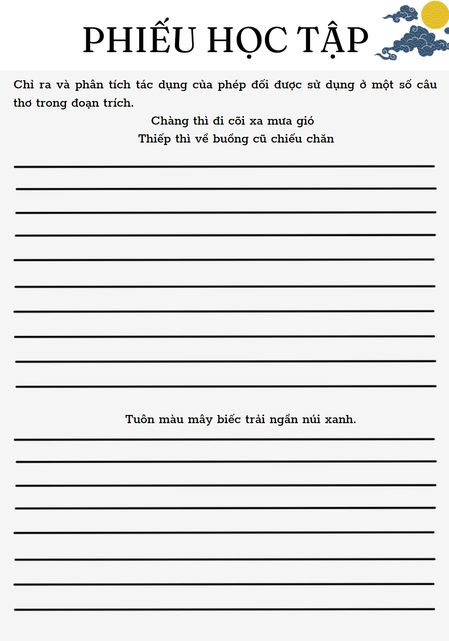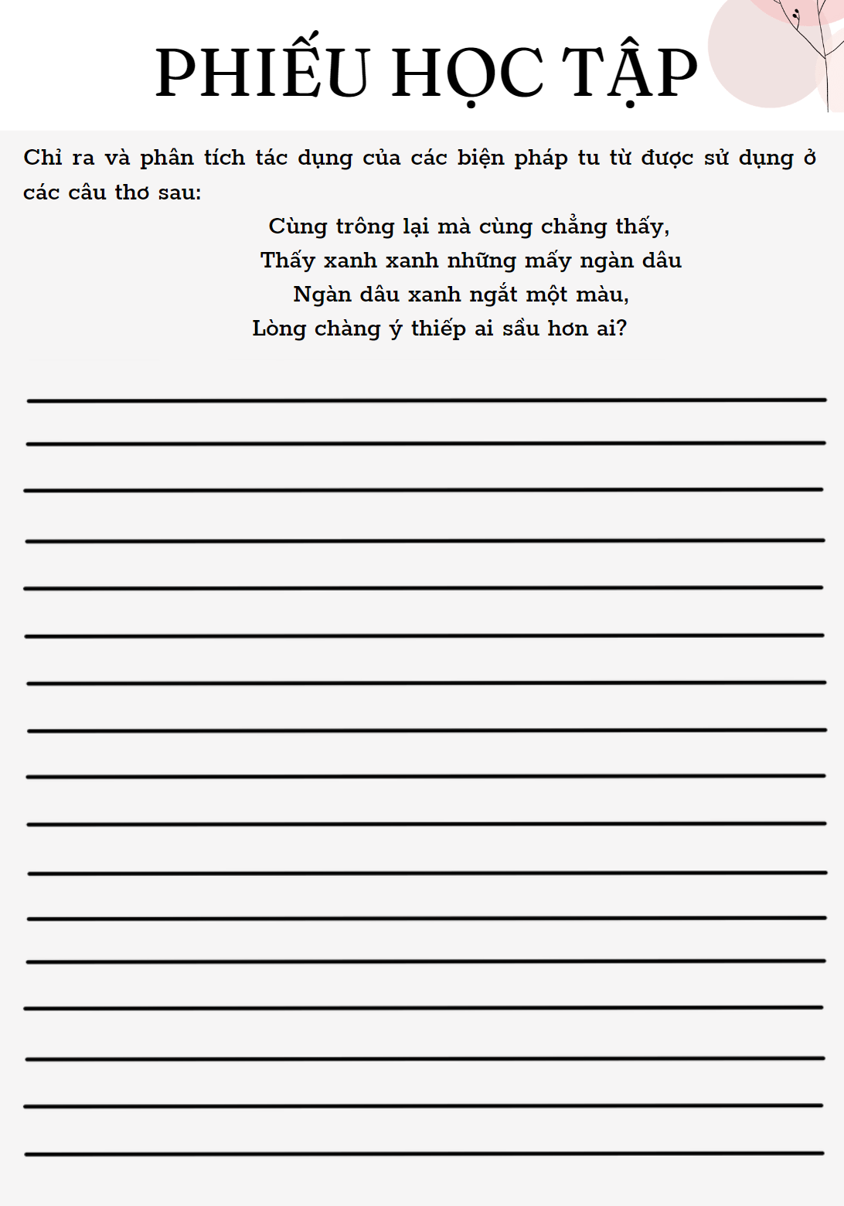  GV đặt câu hỏi gợi dẫn: Cảm xúc của người chinh phu và người chinh phụ trong Nỗi niềm chinh phụ giúp em hiểu gì về giá trị của cuộc sống?  Gợi ý: Sự lưu luyến, buồn lo, cô đơn,…của người chinh phụ luôn gắn với những giá trị của cuộc sống mà người chinh phụ theo đuổi: trân trọng lí tưởng công danh, sự nghiệp của chồng; trân quý những tình cảm của con người, trong đó có tình cảm vợ chồng gắn bó tha thiết; hi sinh bản thân để đem lại hạnh phúc cho người khác; trong đó có người mình yêu thương,…  Bước 2: HS thực hiện nhiệm vụ  HS tiếp nhận nhiệm vụ  Bước 3: Báo cáo kết quả và thảo luận  - HS chia nhóm hoàn thành PHT, suy nghĩ và trả lời câu hỏi  - GV gọi HS khác nhận xét, bổ sung câu trả lời của bạn.  Bước 4: Kết luận, nhận định  - GV nhận xét, đánh giá. | 3. Một số đặc sắc nghệ thuật  a. Phép đối  *Đối liên (mỗi câu thơ là một liên/vế)  - Về ngữ pháp  Vế đối 1: chàng >< thiếp  Vế đối 2: đi cõi xa mưa gió >< về buồng cũ chiếu chăn  Sử dụng cùng 1 cấu trúc ngữ pháp, tạo sự hô ứng  - Về ngắt nhịp  3/2/2  Lẻ trước, chẵn sau, tạo âm hưởng sóng đôi  - Về nội dung, ý nghĩa  + chàng - thiếp: Đối tượng được miêu tả  + đi cõi xa mưa gió - về buồng cũ chiếu chăn: Hành động/ tâm trạng  Nhấn mạnh sự chia lìa, cùng những khó khăn của người chinh phu và chinh phụ khi không được ở bên nhau.  *Tiểu đối (đối ngay trong một câu thơ)  - Về ngữ pháp  + Vế đối trước: tuôn, màu xanh biếc  cụm động từ + đảo ngữ  + Vế đối sau: trải, ngần núi xanh  cụm động từ + đảo ngữ  - Về nội dung, ý nghĩa  Vế đối trước Tuôn Màu mây biếc  Động từ biểu thị sự di chuyển từ trong ra thành dòng, thành luồng, nhiều và liên tục Hình ảnh của mây trời (gợi sự xa xôi)  Vế đối sau Trải Ngần núi xanh  Động từ biểu thị sự mở rộng ra trên bề mặt Hình ảnh rặng núi (gợi sự cách trở)  Khắc họa sự chia xa của người chinh phu và người chinh phụ; nhấn mạnh khoảng cách chia lìa, mỗi lúc một xa nhau hơn nữa giữa hai người  b. Điệp ngữ: Cùng, thấy, ngàn dâu, ai  Điệp ngữ vòng  Diễn tả sự đồng điệu trong xúc cảm của cả hai người, tâm trí hai người cùng hướng về nhau, với cảm xúc trào dâng mãnh liệt  c. Ẩn dụ: “Ngàn dâu”  - Tả thực: khung cảnh thiên nhiên trong buổi đưa tiễn  - Ước lệ:  + tượng trưng cho ước muốn về một người chồng tài năng, thành đạt nhưng ngàn dâu ấy giờ lại là thứ khiến hai người phải xa cách  Tâm trạng đầy mâu thuẫn, cảnh ngộ trớ trêu của người chinh phụ  + tượng trưng cho những thay đổi, biến cố lớn của cuộc đời  nỗi buồn lo khi nghĩ về tương lai.
Bước 1: Chuyển giao nhiệm vụ  - GV yêu cầu HS khái quát nội dung nghệ thuật của bài  - HS tiếp nhận nhiệm vụ.  Bước 2: HS trao đổi thảo luận, thực hiện nhiệm vụ  - HS thực hiện nhiệm vụ.  Bước 3: Báo cáo kết quả và thảo luận  - HS trả lời câu hỏi  - GV gọi HS khác nhận xét, bổ sung câu trả lời của bạn.  Bước 4: Kết luận, nhận định  - GV nhận xét, đánh giá, chốt kiến thức | III. Tổng kết  1. Nghệ thuật  - Thể thơ song thất lục bát độc đáo  - Nghệ thuật miêu tả tâm lí nhân vật tài tình.  - Biện pháp tu từ được kết hợp nhuần nhuyễn.  - Ngôn ngữ, hình ảnh giàu sức gợi.  2. Nội dung  Thể hiện bi kịch tan vỡ hạnh phúc gia đình của Vũ Nương, qua đó phê phán xã hội phong kiến đồng thời bày tỏ niềm thương xót đối với sự bất hạnh của người phụ nữ.

Hoạt động 3: Luyện tập
a. Mục tiêu: Củng cố lại kiến thức đã học.
b. Nội dung: Sử dụng SGK, kiến thức đã học để hoàn thành bài tập.
c. Sản phẩm học tập: Kết quả của HS.
d. Tổ chức thực hiện:
PP/KTDH: Viết tích cực
GV tổ chức hoạt động viết kết nối với đọc: Viết đoạn văn (khoảng 7 đến 9 câu) phân tích tâm trạng của người chinh phụ thể hiện trong bốn câu thơ sau:
“Chàng thì đi cõi xa mưa gió,
Thiếp thì về buồng cũ chiếu chăn.
Đoái trông theo đã cách ngăn,
Tuôn màu mây biếc trải ngần núi xanh.”
- Về nội dung:
+ Làm rõ tâm trạng buồn lo, cô đơn của người chinh phụ sau lúc chia li.
+ Nêu được các từ ngữ, hình ảnh thể hiện tâm trạng, cảm xúc của người chinh phụ được thể hiện trong bốn câu thơ.
+ Khai thác một số biện pháp nghệ thuật (đối liên, tiểu đối) có tác dụng thể hiện tâm trạng của người chinh phụ.
- Về hình thức: đoạn văn cấu trúc rõ ràng, đảm bảo số câu theo quy định. Các câu đảm bảo đúng ngữ pháp, liên kết chặt chẽ, không mắc lỗi chính tả và dùng từ. Các phân tích rõ ràng, có sức thuyết phục.
- GV nhận xét, đánh giá, chuẩn kiến thức.

Hoạt động 4: Vận dụng
a. Mục tiêu: Vận dụng kiến thức đã học để giải bài tập, củng cố kiến thức.
b. Nội dung: Sử dụng kiến thức đã học để hỏi và trả lời, trao đổi.
c. Sản phẩm học tập: Sản phẩm của HS.
d. Tổ chức thực hiện:
GV tổ chức hoạt động ẤN TƯỢNG VĂN CHƯƠNG: Em có ấn tượng nhất với hình ảnh nào trong đoạn trích? Vì sao?
IV. HỒ SƠ DẠY HỌC
- Phiếu học tập: số 1,2
* Phụ lục:
Rubic đánh giá hoạt động thảo luận nhóm
TIÊU CHÍ | CẦN CỐ GẮNG  (0 – 4 điểm) | TỐT  (5 – 7 điểm) | XUẤT SẮC  (8 – 10 điểm)
Hình thức  (2 điểm) | 0 điểm  Bài làm còn sơ sài, trình bày cẩu thả  Sai lỗi chính tả | 1 điểm  Bài làm tương đối đầy đủ, chỉn chu  Trình bày cẩn thận  Không có lỗi chính tả | 2 điểm  Bài làm tương đối đầy đủ, chỉn chu  Trình bày cẩn thận  Không có lỗi chính tả  Có sự sáng tạo
Nội dung  (6 điểm) | 1 - 3 điểm  Chưa trả lời đúng câu hỏi trọng tâm  Không trả lời đủ hết các câu hỏi gợi dẫn  Nội dung sơ sài mới dừng lại ở mức độ biết và nhận diện | 4 – 5 điểm  Trả lời tương đối đầy đủ các câu hỏi gợi dẫn  Trả lời đúng trọng tâm  Có ít nhất 1 – 2 ý mở rộng nâng cao | 6 điểm  Trả lời tương đối đầy đủ các câu hỏi gợi dẫn  Trả lời đúng trọng tâm  Có nhiều hơn 2 ý mở rộng nâng cao  Có sự sáng tạo
Hiệu quả nhóm  (2 điểm) | 0 điểm  Các thành viên chưa gắn kết chặt chẽ  Vẫn còn trên 2 thành viên không tham gia hoạt động | 1 điểm  Hoạt động tương đối gắn kết, có tranh luận nhưng vẫn đi đến thống nhất  Vẫn còn 1 thành viên không tham gia hoạt động | 2 điểm  Hoạt động gắn kết  Có sự đồng thuận và nhiều ý tưởng khác biệt, sáng tạo  Toàn bộ thành viên đều tham gia hoạt động
Điểm
TỔNG

Bảng kiểm kĩ năng viết đoạn văn:
STT | Tiêu chí | Đạt | Chưa đạt
1 | Đảm bảo hình thức đoạn văn với dung lượng khoảng 7 – 9 câu.
2 | Đoạn văn đúng chủ đề: phân tích tâm trạng của người chinh phụ thể hiện trong bốn câu thơ.
3 | Đoạn văn có câu chủ đề.
4 | Đoạn văn đảm bảo tính liên kết giữa các câu trong đoạn văn.
5 | Đoạn văn đảm bảo về yêu cầu về chính tả, cách sử dụng từ ngữ, ngữ pháp.
* Hướng dẫn học ở nhà
- Thuộc bài thơ
- Nắm được khái niệm, đặc điểm thể loại thơ Song thất lục bát
- Nắm được nội dung, nghệ thuật của bài thơ
- Chuẩn bị bài: Thực hành TV
+ Đọc trước phần trong nội dung ô màu vàng sgk
3. Rút kinh nghiệm (Nếu có)
..........................................................................................................................................................................................................................................................................................
----------------------------------------------

